DATA AWAL
Hasil CFA Kuesioner FCQ
Berdasarkan pengujian validitas konstruk yang telah dilakukan, model pengukuran FCQ versi Bahasa Indonesia menunjukkan struktur faktorial yang terdiri dari 9 faktor laten. Model tersebut diuji menggunakan pendekatan Confirmatory Factor Analysis (CFA) untuk memverifikasi kesesuaian struktur dimensi pengukuran dengan konstruk teoretisnya.
Hasil analisis menunjukkan bahwa model pengukuran memiliki indeks kecocokan (goodness of fit) yang dapat dideskripsikan sebagai berikut:
- Chi-Square = 1955,330 dengan nilai Probability = 0,000, mengindikasikan bahwa model belum memiliki kesesuaian sempurna dengan data empiris karena p-value < 0,05 (bukan > 0,05).
- GFI (Goodness of Fit Index) = 0,824, berada di bawah threshold 0,90 yang merepresentasikan tingkat kecocokan model yang mendekati baik.
- AGFI (Adjusted Goodness of Fit Index) = 0,794, nilai di bawah 0,90 mengindikasikan kecocokan model yang mendekati baik setelah penyesuaian terhadap kompleksitas model.
- RMSEA (Root Mean Square Error of Approximation) = 0,060, berada di bawah batas kritis 0,07, menunjukkan kecocokan model yang baik.
- TLI (Tucker Lewis Index) = 0,888, nilai mendekati 0,90 berarti dapat diterima sebagai indikasi kecocokan model yang cukup baik.
- NFI (Normed Fit Index) = 0,855, nilai mendekati 0,90 menunjukkan perbandingan model yang cukup baik relatif terhadap model nol.
- CFI (Comparative Fit Index) = 0,808, nilai di atas 0,80 berarti dapat diterima sebagai indikasi kecocokan model yang baik.
- PNFI (Parsimony Normed Fit Index) = 0,769, mengindikasikan bahwa model memiliki keseimbangan yang memadai antara kompleksitas dan kecocokan.
Visualisasi model struktural memperlihatkan hubungan antara variabel manifes dengan faktor latennya, serta korelasi antar faktor laten yang ditunjukkan oleh nilai numerik pada garis penghubung antar konstruk. Berdasarkan keseluruhan parameter indeks kecocokan model, dapat disimpulkan bahwa FCQ versi Bahasa Indonesia memiliki validitas konstruk yang dapat diterima. Instrumen adaptasi ini secara akurat mencerminkan struktur dimensi teoretis dari konstruk pilihan kuesioner FCQ versi Bahasa Indonesia.
.

Faktor | Item | Loading Factor
Having intentions and plans to consume food | HI3 | 0,743
Having intentions and plans to consume food | HI2 | 0,646
Having intentions and plans to consume food | HI1 | 0,796
Anticipation of positive reinforcement that may result from eating | PR3 | 0,759
 | PR2 | 0,687
 | PR1 | 0,675
 | PR4 | 0,746
 | PR5 | 0,638
Anticipation of relief from negative states and feelings as a result of eating | ANS3 | 0,491
 | ANS2 | 0,642
 | ANS1 | 0,775
Lack of control over eating | LCOE3 | 0,613
Lack of control over eating | LCOE2 | 0,737
Lack of control over eating | LCOE1 | 0,775
Lack of control over eating | LCOE4 | 0,763
Lack of control over eating | LCOE5 | 0,789
Lack of control over eating | LCOE6 | 0,775
Thoughts and preoccupation with food | P3 | 0,768
Thoughts and preoccupation with food | P2 | 0,758
Thoughts and preoccupation with food | P1 | 0,731
Thoughts and preoccupation with food | P4 | 0,729
Thoughts and preoccupation with food | P5 | 0,686
Thoughts and preoccupation with food | P6 | 0,803
Thoughts and preoccupation with food | P7 | 0,435
Craving as a physiological state | CP4 | 0,691
Craving as a physiological state | CP3 | 0,653
Craving as a physiological state | CP2 | 0,548
Craving as a physiological state | CP1 | 0,518
Emotions that may be experienced before or during food cravings or eating | E4 | 0,848
 | E3 | 0,876
 | E2 | 0,837
 | E1 | 0,853
Cues that may trigger food cravings | CTFC4 | 0,761
Cues that may trigger food cravings | CTFC3 | 0,736
Cues that may trigger food cravings | CTFC2 | 0,719
Cues that may trigger food cravings | CTFC1 | 0,671
Guilt from cravings and/or for giving into them | GC3 | 0,738
Guilt from cravings and/or for giving into them | GC2 | 0,776
Guilt from cravings and/or for giving into them | GC1 | 0,774
Hasil analisis loading factor pada model pengukuran FCQ versi Bahasa Indonesia menunjukkan bahwa seluruh item memiliki nilai loading factor yang memuaskan, yakni di atas 0,4, dengan nilai terendah pada item Thoughts and preoccupation with food 7 (0,435) dan tertinggi pada item Emotions that may be experienced before or during food cravings or eating 3 (0,876). Distribusi nilai loading factor untuk setiap dimensi menunjukkan konsistensi yang baik: faktor Having intentions and plans to consume food (0,646-0,796), Anticipation of positive reinforcement that may result from eating (0,638-0,759), Anticipation of relief from negative states and feelings as a result of eating (0,491-0,775), Lack of control over eating (0,613-0,789), Thoughts and preoccupation with food (0,435-0,803), Craving as a physiological state (0,518-0,691), Emotions that may be experienced before or during food cravings or eating (0,837-0,876), Cues that may trigger food cravings (0,671-0,761), dan Guilt from cravings and/or for giving into them (0,738-0,776), yang kesemuanya mengindikasikan bahwa masing-masing item secara kuat merefleksikan konstruk laten yang diukurnya, sehingga mendukung validitas konvergen dari instrumen FCQ versi Bahasa Indonesia dan mengkonfirmasi bahwa item-item dalam setiap faktor secara efektif mengukur konstruk yang sama sebagaimana yang dimaksudkan dalam kerangka teoretis. Dimensi Emotions that may be experienced before or during food cravings or eating menunjukkan loading factor tertinggi secara konsisten, sementara beberapa item pada dimensi lain seperti Anticipation of relief from negative states and feelings as a result of eating 3 dan Thoughts and preoccupation with food 7 menunjukkan loading factor yang lebih rendah meskipun masih di atas nilai minimum yang dapat diterima.
Diagram CFA Kuesioner FCQ Bahasa Indonesia menggunakan AMOS (Data Awal)
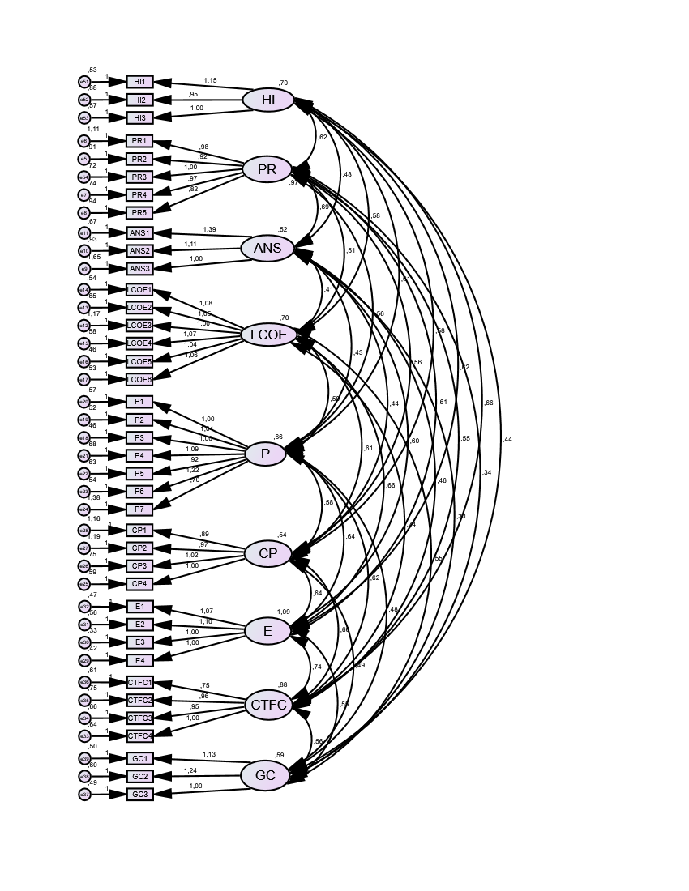

DATA RETRIKSI
Berdasarkan pengujian validitas konstruk yang telah dilakukan, model pengukuran FCQ versi Bahasa Indonesia menunjukkan struktur faktorial yang terdiri dari 9 faktor laten. Model tersebut diuji menggunakan pendekatan Confirmatory Factor Analysis (CFA) untuk memverifikasi kesesuaian struktur dimensi pengukuran dengan konstruk teoretisnya.
Hasil analisis menunjukkan bahwa model pengukuran memiliki indeks kecocokan (goodness of fit) yang dapat dideskripsikan sebagai berikut:
- Chi-Square = 1468,991 dengan nilai Probability = 0,000, mengindikasikan bahwa model belum memiliki kesesuaian sempurna dengan data empiris karena p-value < 0,05 (bukan > 0,05).
- GFI (Goodness of Fit Index) = 0,844, berada di bawah threshold 0,90 yang merepresentasikan tingkat kecocokan model yang mendekati baik.
- AGFI (Adjusted Goodness of Fit Index) = 0,813, nilai di bawah 0,90 mengindikasikan kecocokan model yang mendekati baik setelah penyesuaian terhadap kompleksitas model.
- RMSEA (Root Mean Square Error of Approximation) = 0,064, berada di bawah batas kritis 0,07, menunjukkan kecocokan model yang baik.
- TLI (Tucker Lewis Index) = 0,896, nilai mendekati 0,90 berarti dapat diterima sebagai indikasi kecocokan model yang cukup baik.
- NFI (Normed Fit Index) = 0,871, nilai mendekati 0,90 menunjukkan perbandingan model yang cukup baik relatif terhadap model nol.
- CFI (Comparative Fit Index) = 0,803, nilai di atas 0,80 berarti dapat diterima sebagai indikasi kecocokan model yang baik.
- PNFI (Parsimony Normed Fit Index) = 0,770, mengindikasikan bahwa model memiliki keseimbangan yang memadai antara kompleksitas dan kecocokan.
Visualisasi model struktural memperlihatkan hubungan antara variabel manifes dengan faktor latennya, serta korelasi antar faktor laten yang ditunjukkan oleh nilai numerik pada garis penghubung antar konstruk. Berdasarkan keseluruhan parameter indeks kecocokan model, dapat disimpulkan bahwa FCQ versi Bahasa Indonesia memiliki validitas konstruk yang dapat diterima. Instrumen adaptasi ini secara akurat mencerminkan struktur dimensi teoretis dari konstruk pilihan kuesioner FCQ versi Bahasa Indonesia.

Faktor | Item | Loading Factor
Having intentions and plans to consume food | HI3 | 0,746
Having intentions and plans to consume food | HI2 | 0,646
Having intentions and plans to consume food | HI1 | 0,793
Anticipation of positive reinforcement that may result from eating | PR3 | 0,759
 | PR2 | 0,691
 | PR1 | 0,670
 | PR4 | 0,746
 | PR5 | 0,640
Anticipation of relief from negative states and feelings as a result of eating | ANS2 | 0,615
 | ANS1 | 0,751
Lack of control over eating | LCOE3 | 0,626
Lack of control over eating | LCOE2 | 0,745
Lack of control over eating | LCOE1 | 0,775
Lack of control over eating | LCOE4 | 0,762
Lack of control over eating | LCOE5 | 0,778
Lack of control over eating | LCOE6 | 0,770
Thoughts and preoccupation with food | P3 | 0,759
Thoughts and preoccupation with food | P2 | 0,757
Thoughts and preoccupation with food | P1 | 0,732
Thoughts and preoccupation with food | P4 | 0,733
Thoughts and preoccupation with food | P5 | 0,685
Thoughts and preoccupation with food | P6 | 0,807
Thoughts and preoccupation with food | P7 | 0,441
Craving as a physiological state | CP3 | 0,633
Craving as a physiological state | CP1 | 0,522
Emotions that may be experienced before or during food cravings or eating | E4 | 0,848
 | E3 | 0,876
 | E2 | 0,839
 | E1 | 0,852
Cues that may trigger food cravings | CTFC4 | 0,762
Cues that may trigger food cravings | CTFC3 | 0,733
Cues that may trigger food cravings | CTFC2 | 0,724
Cues that may trigger food cravings | CTFC1 | 0,665
Hasil analisis loading factor pada model pengukuran FCQ versi Bahasa Indonesia menunjukkan bahwa seluruh item memiliki nilai loading factor yang memuaskan, yakni di atas 0,4, dengan nilai terendah pada item Thoughts and preoccupation with food 7 (0,441) dan tertinggi pada item Emotions that may be experienced before or during food cravings or eating 3 (0,876). Distribusi nilai loading factor untuk setiap dimensi menunjukkan konsistensi yang baik: faktor Having intentions and plans to consume food (0,646-0,793), Anticipation of positive reinforcement that may result from eating (0,640-0,759), Anticipation of relief from negative states and feelings as a result of eating (0,615-0,751), Lack of control over eating (0,626-0,778), Thoughts and preoccupation with food (0,441-0,807), Craving as a physiological state (0,522-0,633), Emotions that may be experienced before or during food cravings or eating (0,839-0,876), Cues that may trigger food cravings (0,665-0,762), yang kesemuanya mengindikasikan bahwa masing-masing item secara kuat merefleksikan konstruk laten yang diukurnya, sehingga mendukung validitas konvergen dari instrumen FCQ versi Bahasa Indonesia dan mengkonfirmasi bahwa item-item dalam setiap faktor secara efektif mengukur konstruk yang sama sebagaimana yang dimaksudkan dalam kerangka teoretis. Dimensi Emotions that may be experienced before or during food cravings or eating menunjukkan loading factor tertinggi secara konsisten, sementara beberapa item pada dimensi lain seperti Thoughts and preoccupation with food 7 dan Craving as a physiological state 1 menunjukkan loading factor yang lebih rendah meskipun masih di atas nilai minimum yang dapat diterima.
Diagram CFA Kuesioner FCQ Bahasa Indonesia menggunakan AMOS (Data Retriksi)
